Temat: Zależności pokarmowe (troficzne) w ekosystemie.
Podręcznik str. 121 – 124
Materiały dodatkowe: https://epodreczniki.pl/a/zaleznosci-pokarmowe-w-ekosystemie/D8y1yJaSy
Temat zapisz w zeszycie.
Przepisz i uzupełnij notatkę.
Notatka
- Zależności pokarmowe to takie, w których jeden organizm jest pokarmem innego.
- Wyróżniamy trzy poziomy troficzne: producentów, konsumentów i destruentów.
- Producenci wytwarzają materię organiczną z nieorganicznej podczas fotosyntezy.
- Konsumenci uzyskują związki niezbędne do życia z innych organizmów.
- Destruenci rozkładają związki organiczne zawarte w martwych organizmach do prostych związków nieorganicznych.
- Łańcuch pokarmowy to ciąg organizmów, w którym każdy jest zjadany przez następny.
np.
Kapusta ------> ślimak --------> żaba ----------> bocian czarny
producent konsument I rzędu konsument II rzędu konsument III rzędu

- Sieć pokarmowa(troficzna)jest zbiorem wielu powiązanych ze sobą łańcuchów pokarmowych, które występują w danym ekosystemie.
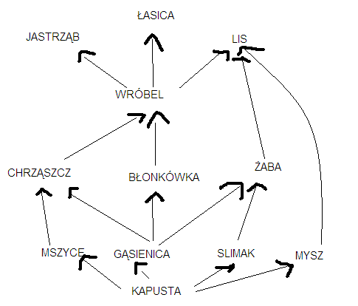
- Na podstawie powyższej sieci pokarmowej, ułóż 5 łańcuchów pokarmowych.
- Równowaga ekologiczna oznacza, że liczba osobników i gatunków zajmujących określone poziomy troficzne utrzymuje się na względnie stałym poziomie.
- Wymień czynniki, które mogą spowodować zakłócenie równowagi biologicznej.

